ФЕДЕРАЛЬНОЕ ГОСУДАРСТВЕННОЕ БЮДЖЕТНОЕ ОБРАЗОВАТЕЛЬНОЕ
УЧРЕЖДЕНИЕ ВЫСШЕГО ПРОФЕССИОНАЛЬНОГО ОБРАЗОВАНИЯ
«МОСКОВСКИЙ АВИАЦИОННЫЙ ИНСТИТУТ
(национальный исследовательский университет)» (МАИ)

Направление подготовки: 27.03.05 «Инноватика»

Лабораторная работа №2
по дисциплине «Структура программного обеспечения и базы данных»

Выполнили:
Студенты гр. М3О-236БВ-24
Никандров И.А.
Зайцев Д.Ю.
Карамян Ф.Э.
Преподаватель:
Александрова С.С.
Прудников А.В.

Москва 2025
Оглавление
Глава 1 3

Глава 1
1.1 Устанавливаем фреймворк
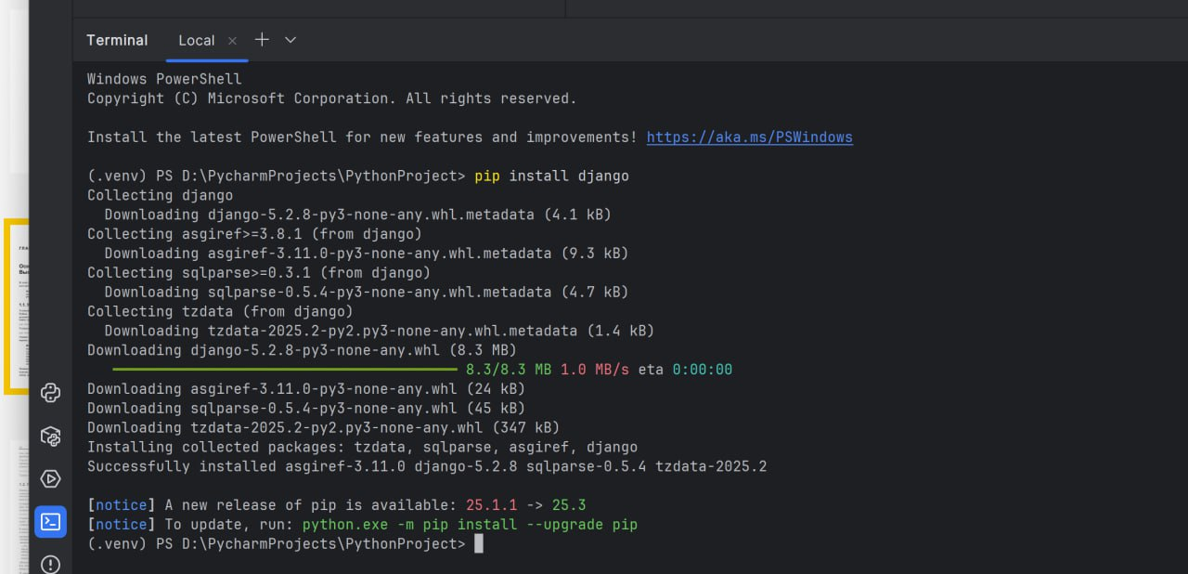
1.2 Создаем проект Джанго
структура папки samplesite
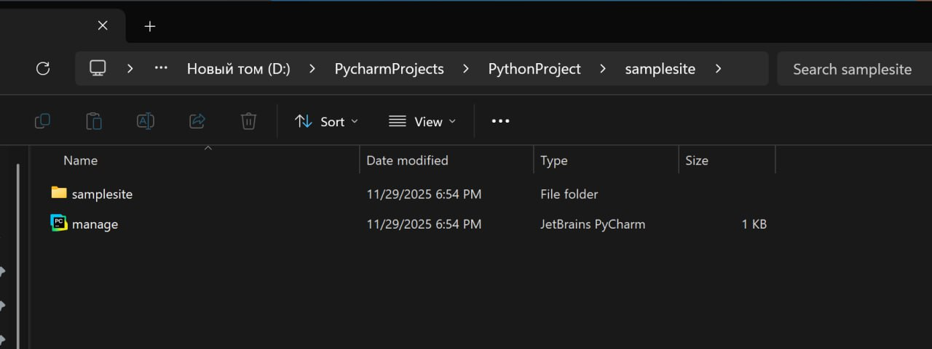
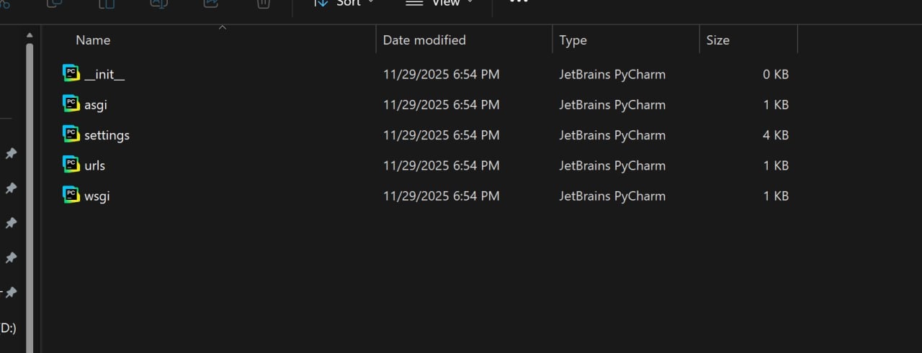
1.3. Отладочный веб-сервер Django
Проверка что сайт запущен
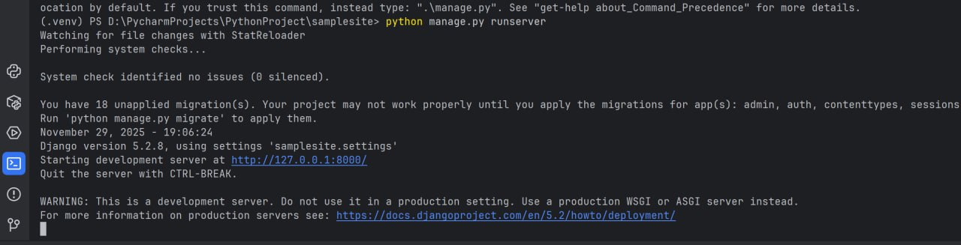
Сайт в браузере
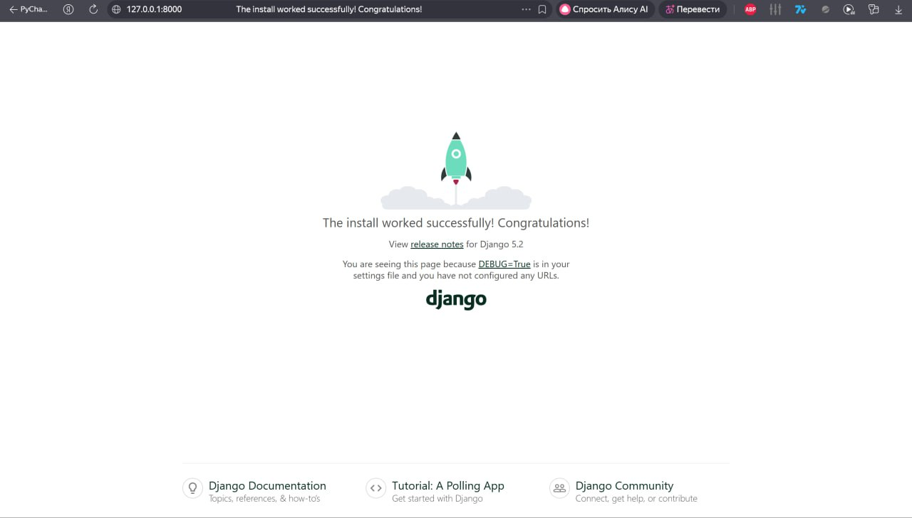

1.4. Приложения
Прописываем в терминале
Результат
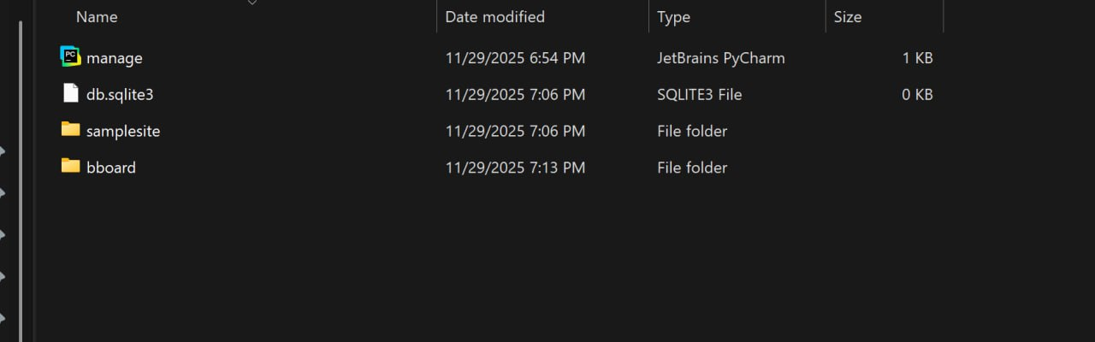
Регистрируем только что созданное приложение bboard
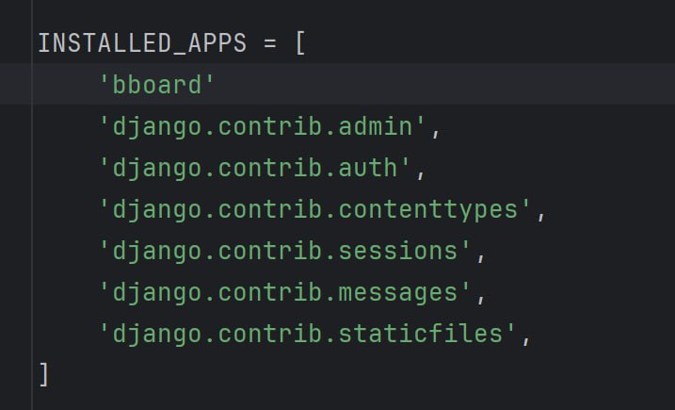

Откроем модуль views.py пакета приложения bboard, удалим имеющийся там не
большой код и заменим его кодом из листинга 1.1.
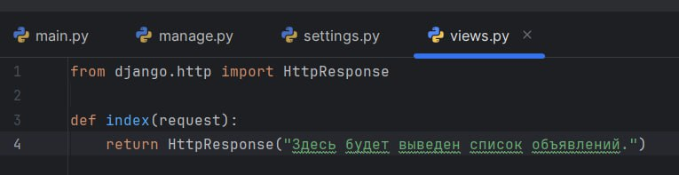
1.6. Маршруты и маршрутизатор
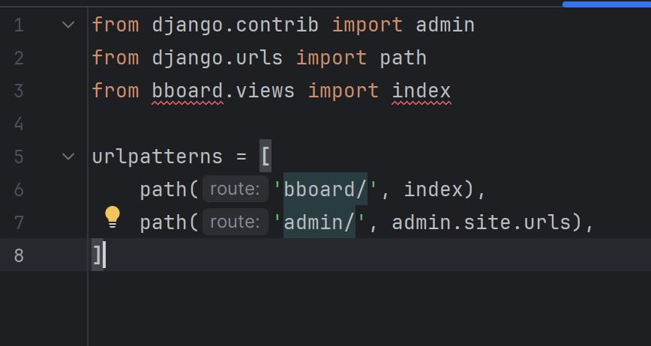
Результат работы первого контроллера — простое текстовое сообщение.
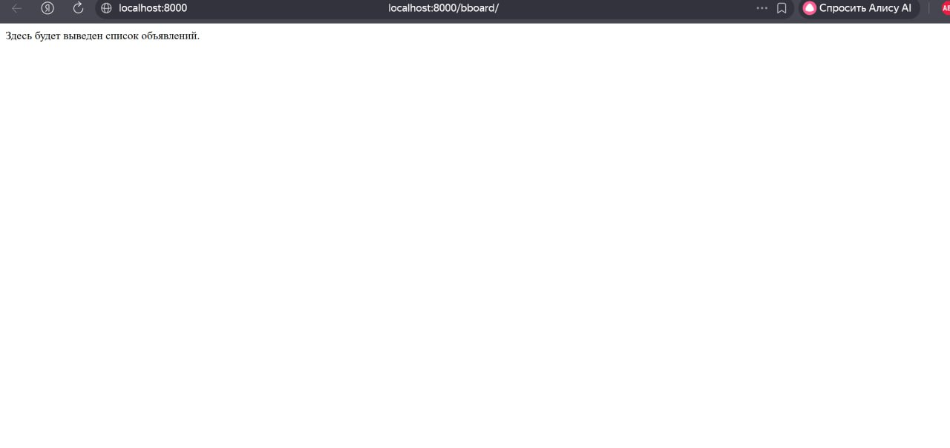

Создадим в пакете этого
приложения модуль urls.py и занесем в него код из листинга 1.4.
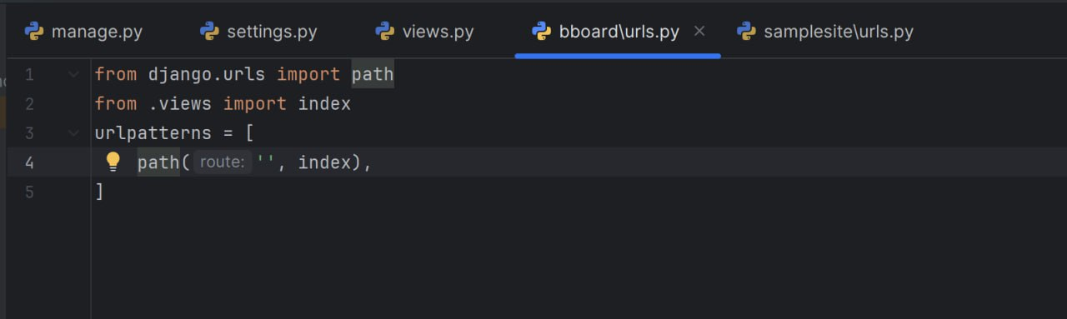
Исправим код модуля urls.py из пакета конфигурации, как показано в листинге 1.5.
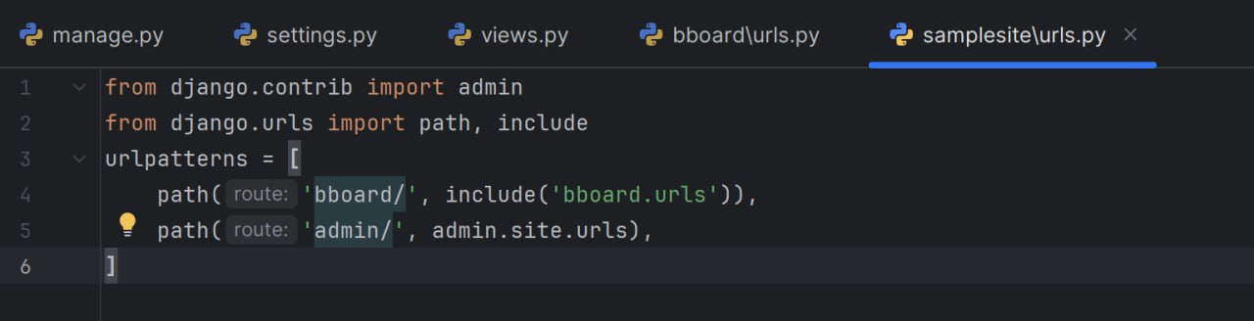
1.7. Модели
Объявим модель Bb, представляющую объявление
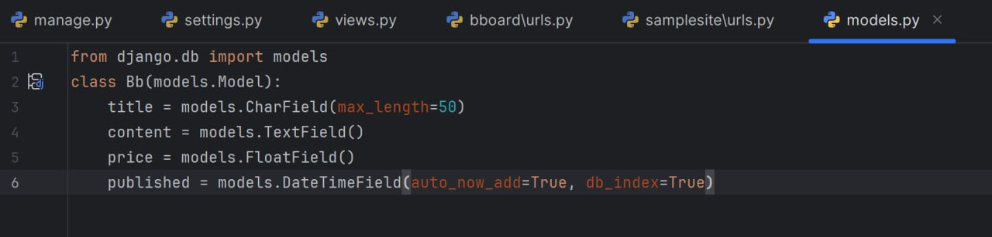
1.8. Миграции
Чтобы сгенерировать нашу первую миграцию, проверим, остановлен ли отладочный веб-сервер и находимся ли мы в папке проекта, и дадим команду:
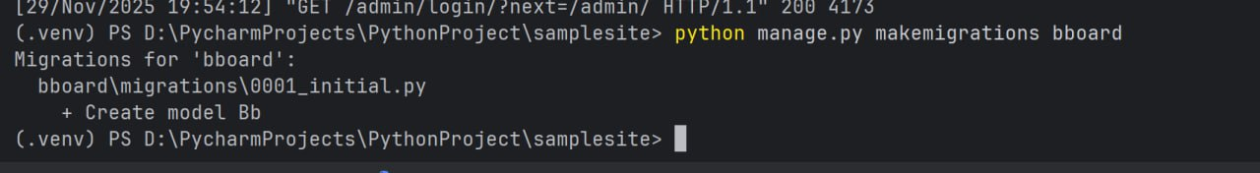
После команды sqlmigrate, выводящей SQL-код, мы поставили имя приложения и числовую часть имени модуля с миграцией. Прямо в командной строке мы получим такой результат (для удобства чтения был переформатирован)
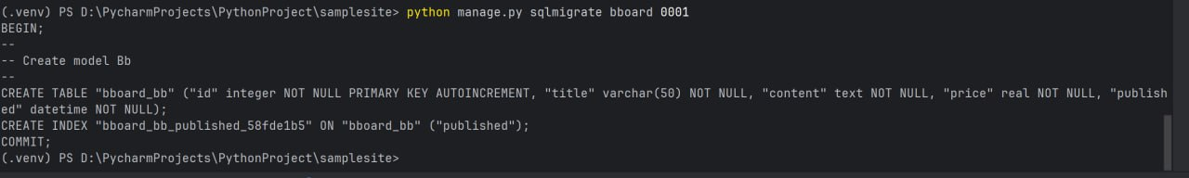
1.9. Консоль Django
В командной строке наберем команду для запуска консоли Django:
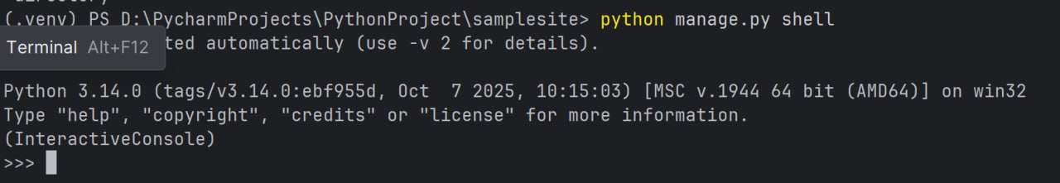
1.10. Работа с моделями
Проверим, сохранилось ли наше первое объявление, получив значение его ключевого поля:
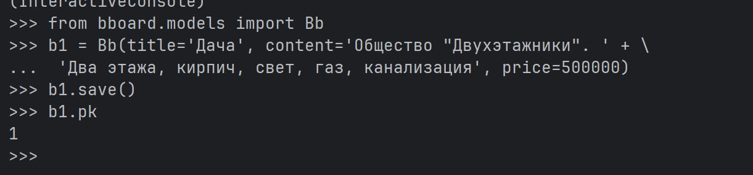

Мы можем обратиться к любому полю записи, воспользовавшись соответствующим ему атрибутом объекта модели:
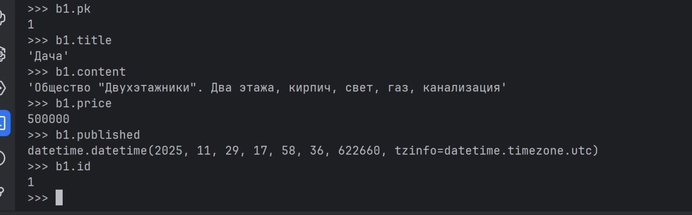
В последнем случае мы обратились непосредственно к ключевому полю id.
Создадим еще одно объявление:
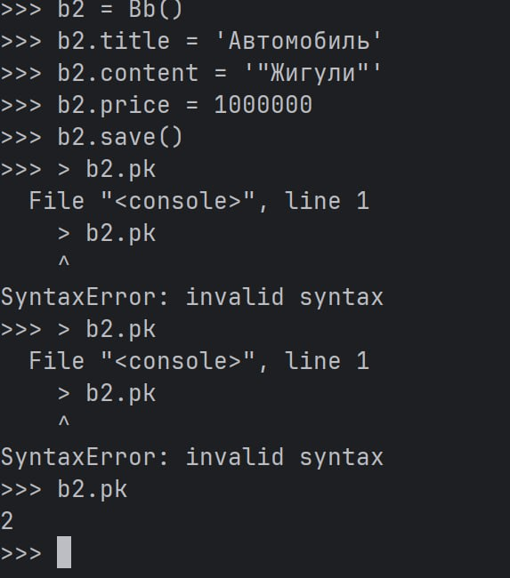
Слишком мало информации, дополним:
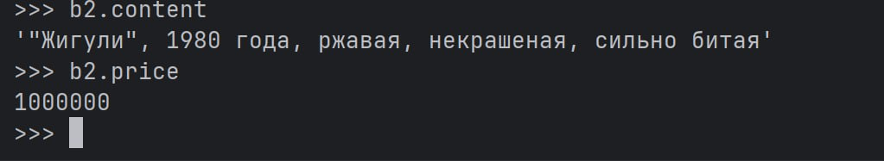
Добавим еще одно объявление:
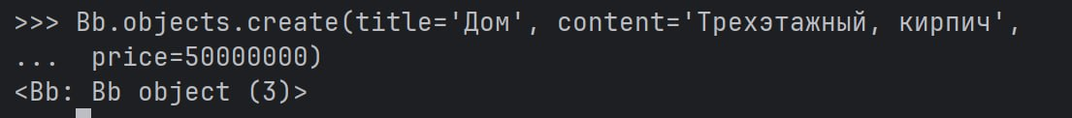

Выведем ключи и заголовки всех объявлений, имеющихся в модели Bb:
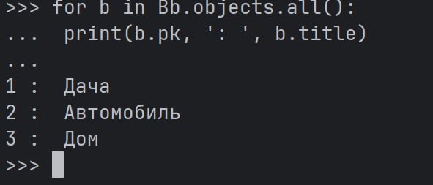
Отсортируем записи модели по заголовку:
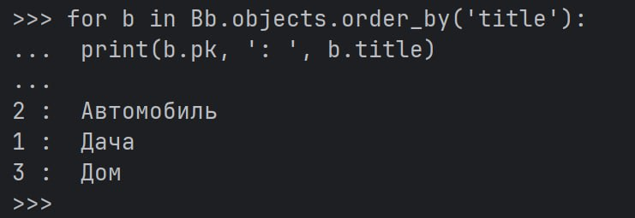
Извлечем объявления о продаже домов:
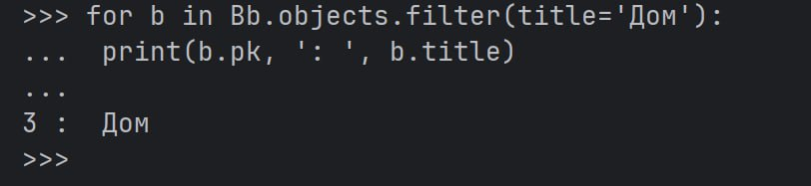
Объявление о продаже автомобиля имеет ключ 2. Отыщем его:
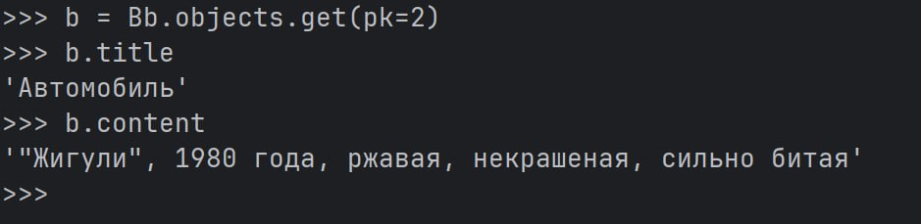
Удаляем объявление с машиной
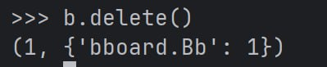

Откроем модуль views.py пакета приложения bboard и исправим хранящийся в нем код согласно листингу 1.8.
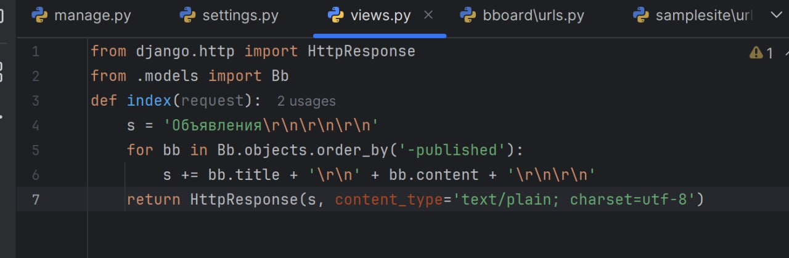
Вывод списка объявлений в виде обычного текста
